Tiềm năng của Việt Nam trong chuỗi sản xuất thiết bị Hàng không vũ trụ

(Dân trí) - Ngày hội Đổi mới Sáng tạo Sản xuất Hàng không vũ trụ & Quốc phòng lần đầu vừa được tổ chức tại Hà Nội.

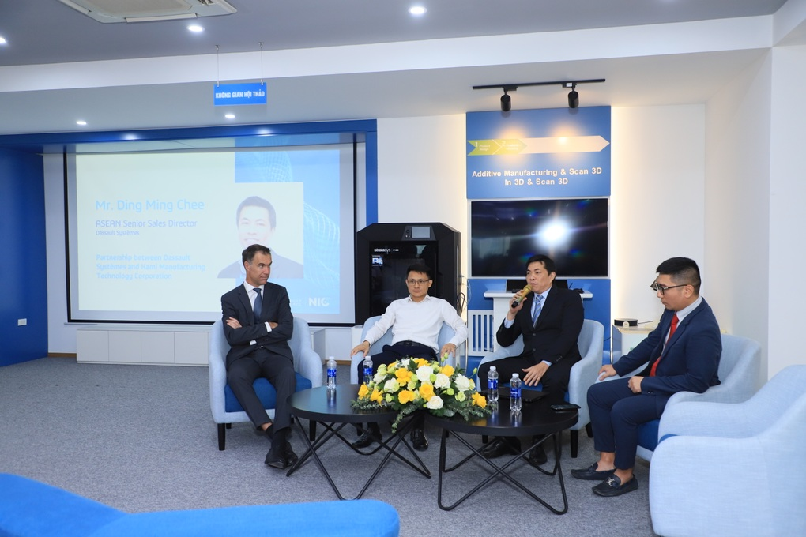

Các khách mời trong buổi họp báo sáng 2/7. (Ảnh: Dassault Systèmes).

Những công nghệ mang tính đột phá sẽ tạo ra bước ngoặt

Trung tâm Đổi mới Sáng tạo Quốc gia (NIC), Tập đoàn Dassault Systèmes, và Công ty Cổ phần Công nghệ Chế tạo Kami (KMTC) vừa khai mạc Ngày hội Đổi mới Sáng tạo Sản xuất Hàng không vũ trụ & Quốc phòng, tổ chức sáng 2/7 tại khuôn viên NIC.

Sự kiện quy tụ các chuyên gia và người có ảnh hưởng lớn từ các cơ quan, tổ chức như Tổng cục Công nghiệp Quốc phòng, Học viện Kỹ thuật Quân sự, Trung tâm Đổi mới Sáng tạo Quốc gia, Đại học Bách khoa Hà Nội, Hiệp hội Doanh nghiệp Đức tại Việt Nam, Hermle AG, và tập đoàn Dassault Systèmes...

Chủ đề về hành trình số hóa và đổi mới sáng tạo tại Việt Nam, cách mạng hóa toàn bộ chuỗi cung ứng trong những ngành nghề thiết yếu như hàng không, hàng không vũ trụ và quốc phòng thu hút nhiều sự chú ý.

Đây cũng là thị trường nhận được sự quan tâm ngày càng nhiều từ các nhà đầu tư trên khắp thế giới, trong đó có nước Pháp, cũng là nơi đặt trụ sở chính của Dassault Systèmes, và tập đoàn Airbus mới đây cũng tái khẳng định cam kết với Việt Nam vào cuối năm 2023.

Ông Ding Ming Chee, Giám đốc Kinh doanh Cao cấp của Dassault Systèmes khu vực Nam Thái Bình Dương bày tỏ: "Những công nghệ mang tính đột phá như kỹ thuật hệ thống dựa trên mô hình, công nghệ bản sao ảo, và phép phân tích sử dụng trí tuệ nhân tạo sẽ là bệ phóng đưa ngành Hàng không vũ trụ & Quốc phòng của Việt Nam tiến vào thế kỷ thứ 21, ươm mầm phát triển một hệ sinh thái năng động."

 Ông Võ Xuân Hoài, Phó Giám đốc NIC chia sẻ: "NIC rất tự hào được góp phần thúc đẩy và hỗ trợ các sáng kiến công nghệ cao trong lĩnh vực này. Trong bối cảnh thế giới đang chuyển đổi mạnh mẽ nhờ sự bùng nổ của chuyển đổi số và các công nghệ mới, chúng ta càng nhận thấy rõ hơn tầm quan trọng của đổi mới sáng tạo trong việc nâng cao năng lực sản xuất và thiết kế.

NIC cam kết sẽ tiếp tục đầu tư mạnh mẽ vào nghiên cứu và phát triển, đồng hành cùng các doanh nghiệp, các nhà nghiên cứu và các đối tác quốc tế, nhằm thúc đẩy sự phát triển bền vững và sáng tạo trong lĩnh vực này. Chúng tôi sẽ không ngừng nỗ lực để trở thành cầu nối giữa các bên liên quan, thúc đẩy sự hợp tác chặt chẽ và hiệu quả", ông Hoài nêu tại hội thảo.

Theo ông Hoài, đối với lĩnh vực hàng không vũ trụ, Chính phủ Việt Nam luôn sẵn sàng chào đón và tạo mọi điều kiện thuận lợi nhất để các doanh nghiệp FDI tham gia vào thị trường Việt Nam.

"Chúng tôi mong muốn các doanh nghiệp FDI sẽ phối hợp sâu hơn nữa với các doanh nghiệp Việt Nam, hỗ trợ họ tham gia vào chuỗi cung ứng toàn cầu trong thời gian tới", ông nói.

Trong thời gian qua, Chính phủ Việt Nam đã thể hiện nhiều nỗ lực trong việc đồng hành cùng doanh nghiệp để thúc đẩy các hoạt động đổi mới sáng tạo và ứng dụng công nghệ cao.

Việt Nam đã xây dựng các thể chế chính sách về Luật Đầu tư, cung cấp các ưu đãi đầu tư, cũng như hỗ trợ khi doanh nghiệp ứng dụng công nghệ cao, công nghệ mới hoặc phát triển các sản phẩm đổi mới sáng tạo.

Những chính sách này không chỉ giúp phát triển nền kinh tế của Việt Nam mà còn tạo điều kiện thuận lợi cho các nước đối tác.

Các chuỗi cung ứng của Việt Nam đang phát triển tích cực

Đánh giá về tiềm năng của Việt Nam trong chuỗi cung ứng, ông David Ziegler- Phó chủ tịch mảng Hàng không vũ trụ & Quốc phòng của Dassault Systèmes cho biết, tập đoàn hiện có những hợp tác chiến lược với các công ty sản xuất máy bay lớn trên thế giới như là Boeing, Airbus, Dassault Aviation, và Lockheed Martin.

Theo ông, hiện tại các chuỗi cung ứng của Việt Nam cũng đang phát triển rất tích cực, và trong tương lai những lao động chất lượng cao của Việt Nam sẽ phải thực hiện các đổi mới và sáng tạo để tham gia vào chuỗi sản xuất.

"Một hành trình không thể làm được trong một sớm một chiều, và điều đó phụ thuộc rất nhiều vào những thế hệ sau này - đó là các bạn sinh viên, các viện nghiên cứu, các trường đại học và lực lượng lao động, họ sẽ phải thực hiện các đổi mới và sáng tạo như vậy".

"Tôi xin gửi lời cảm ơn đến lãnh đạo của NIC đã hỗ trợ cũng như kết hợp với chúng tôi để cùng xây dựng một hệ sinh thái để có thể đẩy mạnh hơn nữa chất lượng của lực lượng lao động của Việt Nam trong tương lai, và cụ thể là tăng cường đào tạo hơn nữa với các hệ thống trường đại học, với các bạn sinh viên", ông David Ziegler chia sẻ.

Ông Louis Cao, Chủ tịch Công ty Cổ phần Công nghệ Chế tạo Kami cho biết: "Không chỉ riêng công ty Kami mà cả cộng đồng chuỗi cung ứng và sản xuất trong nước đều coi mối quan hệ hợp tác này là một sự kết hợp hài hòa giữa kiến thức chuyên môn của ngành hàng không vũ trụ và quốc phòng Việt Nam với kinh nghiệm phong phú toàn cầu cũng như giải pháp công nghệ của Dassault Systèmes.

"Điều đó sẽ góp phần cải thiện năng lực cạnh tranh của các nhà sản xuất cấu kiện trong nước nhằm đáp ứng nhu cầu hiện đại của ngành hàng không vũ trụ, qua đó ươm mầm sáng tạo cho nền kinh tế kỹ thuật số quốc gia", ông nói.